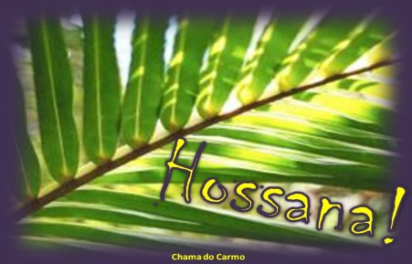
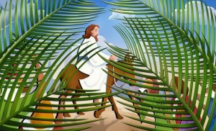

Domingo de Ramos –ciclo C-
El Domingo de Ramos invita a los miembros de la comunidad a lanzarse a las plazas y las calles para proclamar con júbilo: “Hossana!” “Bendito el que viene en nombre del Señor”. Es un día para vivir el gozo de una Presencia que se ha hecho imprescindible en nuestra vida. Es el momento de manifestar nuestra adhesión al Señor que recorre los caminos de la historia, de nuestra historia, sembrada de heridas que curar, de lágrimas por enjugar, de soledades que acompañar, de ignorancia que superar… No queremos dejar de pertenecer a ese pequeño grupo que vive la Pasión del Señor con pasión humana, porque amamos a Jesús y sentimos que todo lo que él está dispuesto a darnos es pura vida. Puede que nuestras voces queden medio apagadas por otras aparentemente más fuertes a la hora de gritar su increencia, pero no más firmes que la nuestra al proclamar nuestra fe. Seguiremos al Maestro de Nazaret y acompañaremos cada instante de su vida en esta Semana Santa que iniciamos y que nos lleva, a través de la cruz, a la luz de la Resurrección.

Textos MISA del día:
Isaías 50, 4-7; Salmo 21 (22); Filipenses 2, 6-11; Lucas 23, 1-49

- El discipulado cristiano dura, como el discipulado profético del Antiguo Testamento, dura toda la vida.
Quienes seguimos a Jesús de Nazaret nos levantamos cada mañana con la esperanza gozosa de ser instruidos/as en aquello que nos hace hombres y mujeres más parecidas al Maestro. Como él, no dejamos de espabilar el oído para mantenernos alertas y a la escucha de la Palabra que sana y salva. Los tiempos que corren tienen mucho en común de aquellos que vive el profeta Isaías y sobre todo aquél a quien el profeta reconoce como “mi Señor”, siempre habrá quien esté dispuesto a alzar su voz para injuriar y sus brazos para golpear al justo (siempre habrá “titiriteros” y pseudo-poetas dispuestas a reinventar un “pare nostre” para ofender a quien, no solamente no se ofende sino que sabe pedir el perdón para ellos/as). Así es nuestro Señor, Dios de misericordia y perdón infinitos.

- La oración del creyente: “Dios mío, Dios mío, por qué me has abandonado” se convierte sobre la cruz en el grito esperanzado del Justo: “Tú, Señor, que eres mi fuerza, ¡no te quedes lejos!, ¡ven pronto en mi ayuda!”.

- Solo Dios podía realizar semejante gestos y asumir semejante actitud de gran humildad, porque solo el que es verdaderamente Grande puede hacerse pequeño.
Y Dios, siendo Dios, se hace como la criatura más indefensa del universo: uno de nuestra misma condición, una condición de esclavo, siendo él el que libera, sometida a la muerte, siendo él la misma Vida. ¿Cómo podremos llamar “Señor” a alguien que no sea Jesucristo? No lo haremos. También nuestra comunidad proclama su gloria y poder en medio de un mundo que no sabe ver, que no sabe escuchar, pero necesita ver y escuchar palabras de salvación. Las que solo Dios es capaz de enviar a nuestro corazón, un corazón que, al igual que el suyo, late por amor, agradecido por su compasión.

- Una vez más, la narración de la Pasión de Nuestro Señor Jesucristo es un fuerte reclamo a situarnos dentro de la historia, asumiendo el papel que creamos nos corresponde.
¿Qué somos…? ¿Somos plebe ignorante y fácilmente manipulable, que vocifera según las consignas recibidas y no en coherencia con lo que han visto y oído? ¿Somos sacerdotes o letrados que solo saben culpar al Justo y falsear la verdad?, ¿o somos políticos que temen perder su poder y sus privilegios?¿Nos parecemos en algo al hombre de Cirene que “pasaba por ahí” y se ve obligado a cargar con una cruz que no le corresponde…? ¿O somos como las mujeres que a vista de todos se compadecen del condenado y se acercan para enviarle una mirada de amor y de consuelo, saliendo ellas consoladas? ¿Tenemos algún parecido con el ladrón que reconoce el poder salvador, aunque esté crucificado a su lado, o preferimos injuriar al que ha venido a compartir nuestro mal para sanarlo…? ¿Qué somos; qué queremos ser en esta “escena” de pasión que es la vida? Quizás, simplemente, seamos como el centurión “incrédulos-creyentes”.
¿Qué somos para nosotros mismos, para el mundo, para Dios?
Bastaría, al Señor seguro que le basta, con que seamos “sus conocidos”, aunque nos mantengamos lejos, a cierta distancia, una distancia “prudente” que, en algún momento de nuestra vida, no sabemos cuándo, nos permita convertirnos en testigos de los acontecimientos vividos, por más que sean acontecimientos temidos, que sobrepasan nuestras pobres fuerzas y nuestro pobre entendimiento. Bastaría con eso, pues es Dios el que convierte a los seguidores y seguidoras, a los discípulos y discípulas que son temerosos y cobardes, en testigos de su cruz y de su gloria. No hay otros.
Esto somos. Lo que Dios, por pura gracia, por su gran misericordia, hace de nosotros: hombres y mujeres que aguantan como puede la cruz, porque en el fondo de su corazón no tienen ojos para ver otra cosa que no sea el actuar salvador de Dios en la historia. Y porque ellos y ellas (nosotros y nosotras) nos sabemos los primeros necesitados de perdón y de salvación. Damos testimonio de lo que experimentamos y de lo que vivimos junto al Señor: Jesús Salvador.

Trinidad León.mc

